SECRETARIA MUNICIPAL DE EDUCAÇÃO.
ESCOLA MUNICIPAL DE EDUCAÇÃO BÁSICA ALFREDO GOMES. TELEFONE 49 35256555
PROFESSORA: VÂNIA MIOTTO.

Objetivos:
- Compreender que o dobro é duas vezes uma quantidade determinada e triplo é três vezes alguma quantidade.
- Resolver situações-problema utilizando dobro e triplo através da multiplicação.
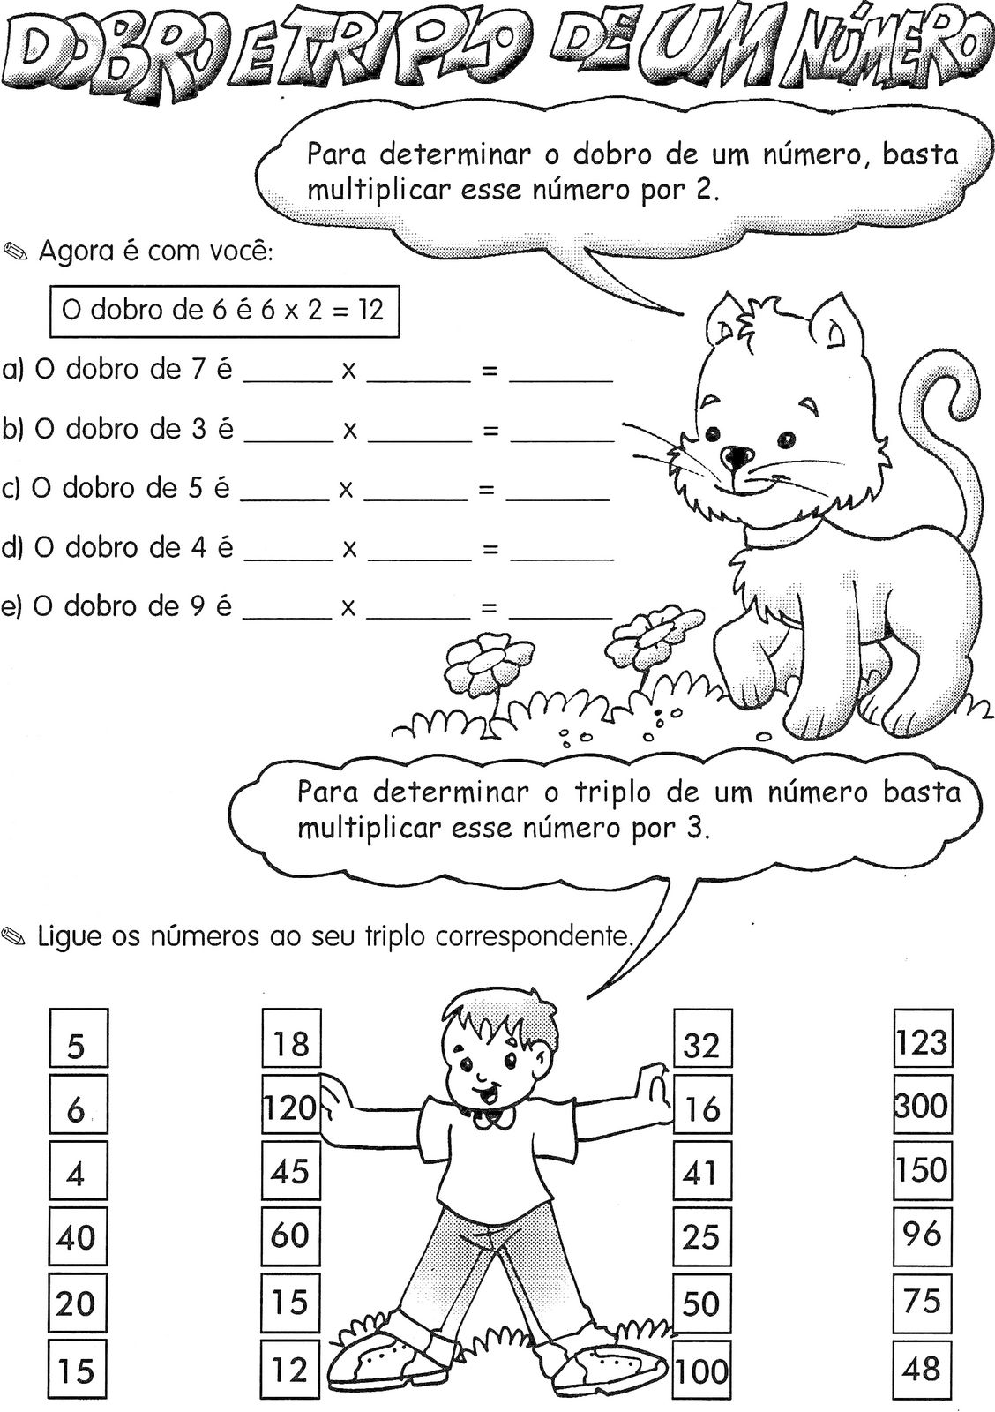
- Fixar as tabuadas do 2 e do 3 através de músicas.

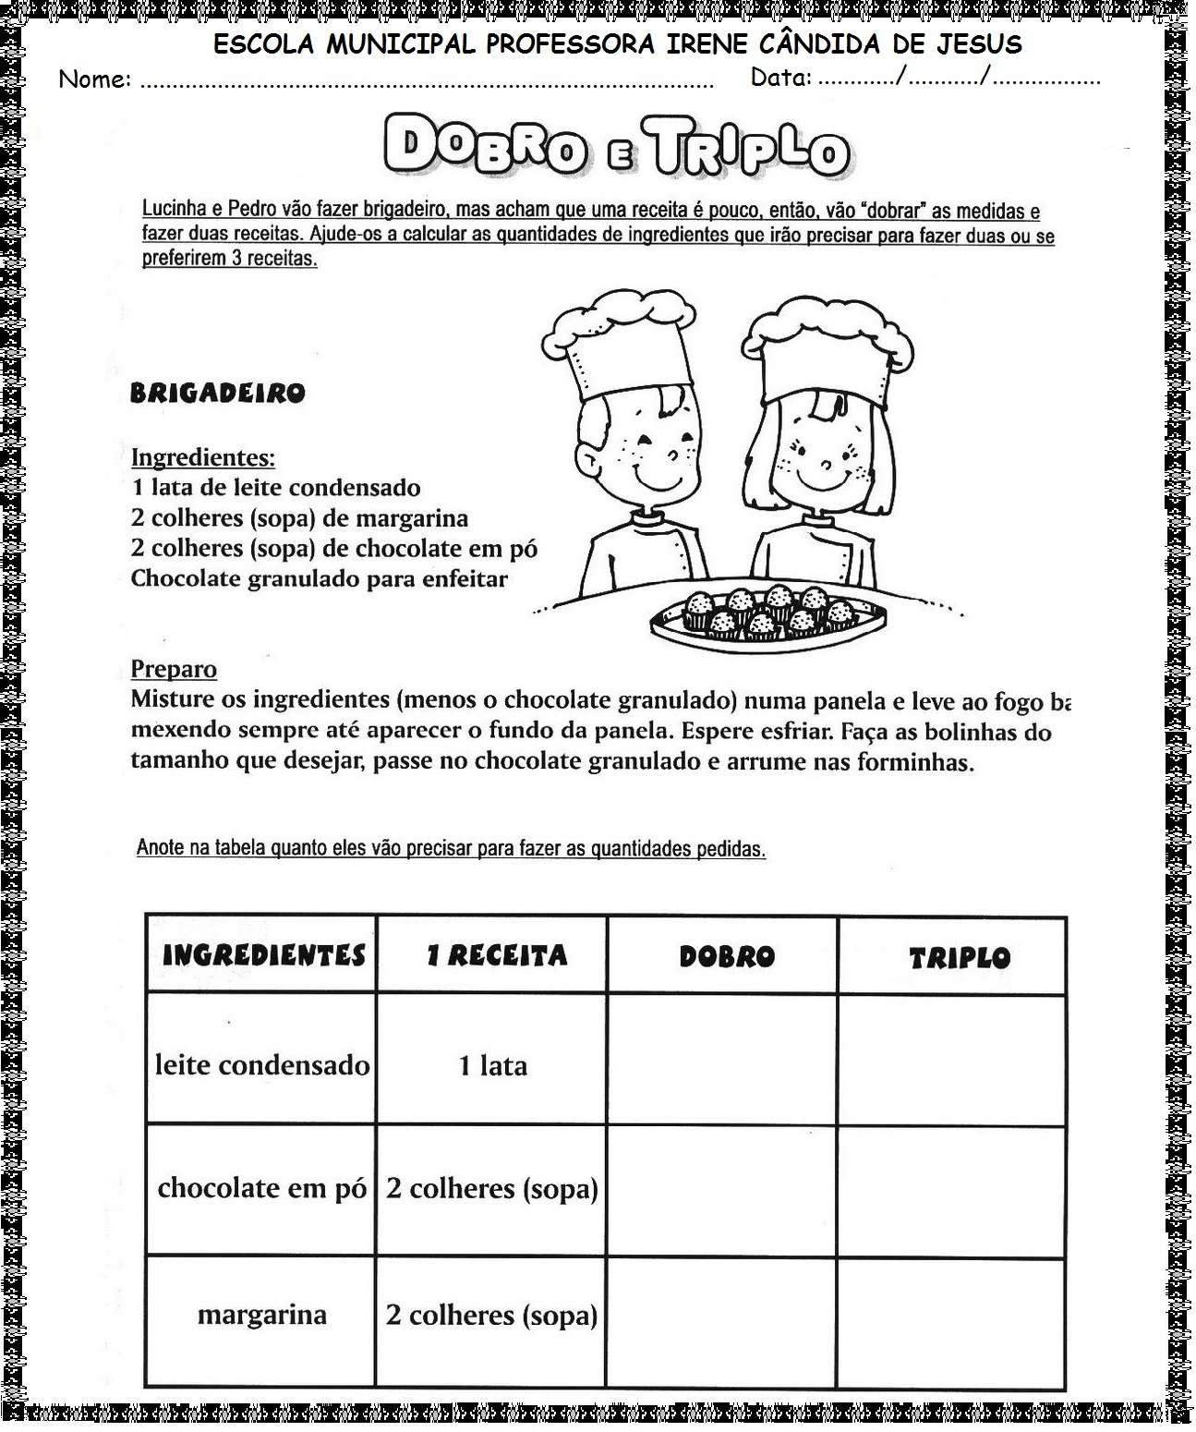

Tabuada do 2
Melodia: Marcha Soldado

Marcha soldado
Com muita atenção
Vai marchando e cantando
Essa mágica canção
1×2 é igual a 2
2×2 é igual a 4
3×2 resulta 6
4×2 é oito, é fato
5 x 2 é igual a 10
6 x2 doze tem vez
7 x 2 dá o quatorze
8 x2 dá dezesseis
9 x 2 dá o dezoito
10 x 2 pense no vinte
Marcha e canta soldadinho
Grave tudo em sua mente

Tabuada do 3
Melodia: A barata diz que tem
A barata diz que sabe a tabuada do três
É mentira da barata ela erra toda vez
Há, há, há, hó, hó, hó
Ela erra toda vez (bis)
1×3 dá três
2×3, seis tem pose
3×3 dá nove
4×3 resulta doze
Há, há, há, hó, hó, hó
4×3 resulta doze (bis)
5×3 são quinze
6×3, dezoito é fato
7×3, vinte e um
8×3, são vinte e quatro
Há, há, há, hó, hó, hó
8×3 são vinte e quatro (bis)

E como é que termina
A tabuada do 3
9×3, vinte e sete
10×3 quanto é que dá
Há, há, há, hó, hó, hó
Trinta é fácil de lembrar (bis)

